Министерство образования Республики Беларусь

Белорусский государственный университет

информатики и радиоэлектроники

кафедра РЭС

РЕФЕРАТ

на тему:

“Организация статистического приёмочного

контроля по альтернативному признаку”

МИНСК, 2008

Данный вид контроля может применяться при статистическом приёмочном контроле по альтернативному признаку для всех видов продукции, полуфабрикатов, комплектующих изделий и материалов и изложен в ГОСТ 18242-72 (СТ СЭВ 1673-79) /12/.

Для выбора плана выборочного контроля необходимо установить:

* объём партии;
* виды дефектов (если контроль осуществляется с классификацией дефектов);
* уровень контроля;
* приёмочный уровень дефектности AQL;
* тип плана выборочного контроля;
* вид контроля.

Схема выбора плана выборочного контроля представлена на рисунке 1.

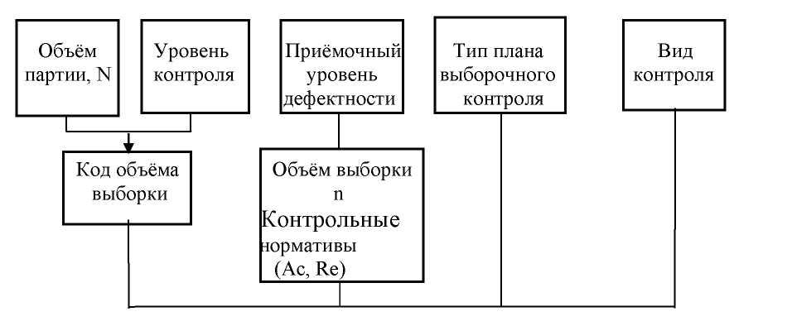

Рисунок 1 - Схема выбора плана выборочного контроля

Рассмотрим принципы определения основных показателей при организации статистического приёмочного контроля по альтернативному признаку.

Объём партии. Если при статистических методах регулирования ТП отбор единиц продукции в выборку осуществляется через заранее установленные промежутки времени или количество единиц продукции, то при статметодах приёмочного контроля единицы продукции вначале объединяются в партию, а затем из этой партии отбирается выборка необходимого объёма, причём контроль проводится по каждой партии отдельно.

Число единиц продукции, составляющих партию, называется объёмом партии.

Объём партии обычно указывается в нормативно-технических документах и определяется исходя из следующего:

* продукция, составляющая партию, должна быть однородной, чтобы внутри неё не было продукции, изготовленной из разных партий сырья или в различных производственных условиях;
* не следует устанавливать объём партии, при изготовлении которой будут иметь место плановые наладки технологического оборудования или запуск в производство новой партии сырья или комплектующих;

Объём контролируемой партии может устанавливаться в НТД как одним числом (10,100), так и предельными числами (90-120), (151-280) и т.д. Контролируемые партии продукции могут предъявляться на контроль в виде одиночных партий или последовательности партий.

При предъявлении одиночной партии решение о приёмке или браковке партии принимается по результатам контроля данной партии с учётом результатов контроля предшествующих партий.

При контроле у поставщика контроль одиночной партии назначается:

* когда контрольные партии продукции производятся из различных партий сырья, материалов, комплектующих;
* когда частота наладок технологического оборудования не меньше частоты производства контролируемых партий продукции;
* когда одна и та же технологическая операция для различных контролируемых партий производится на различных единицах технологического оборудования.

При контроле у потребителя контроль одиночной партии назначается:

* когда поступающие партии продукции изготовлены различными изготовителями или поступают от разных поставщиков;
* когда партии продукции поступают разрозненно через большие интервалы времени.

Виды дефектов. Классификация дефектов осуществляется на:

* критические;
* значительные;
* малозначительные.

Параметры или свойства продукции, нарушение которых приводит к критическим дефектам, следует подвергать сплошному контролю или испытаниям. Если единственным методом проверки является разрушающий, то можно проводить выборочный контроль вместо сплошного. В этом случае Ас=0,Rе=1. Объём выборки определяется по формуле

(1)



где k - коэффициент, зависящий от риска появления одной дефектной единицы продукции в выборке и определяемый по выражению

(2)



где q - максимально допустимый процент дефектных единиц продукции в партии.

Пример.

Пусть на разрушающий контроль предъявляется партия 10000 ед. продукции. Максимально допустимый процент единиц продукции с критическим дефектом 2%. Риск появления дефектных единиц - одна дефектная единица в партии. Требуется определить план выборочного контроля.

Решение:

Объём выборки определяем по формуле



где k=230,26-lgl0000=921,04

Следовательно, план выборочного контроля имеет параметры: n=461; Aс=0; Rе=1.

Продукция со значительными и малозначительными дефектами может проверяться сплошным или выборочным контролем. В случае выборочного контроля каждой группе дефектов должен быть назначен свой приёмочный уровень дефектности, например:

Класс дефекта:

Приёмочный уровень дефектности, %:

Значительный, 0,4

Малозначительный, 1,5

В этом случае имеется два плана выборочного контроля, соответствующие этим приёмочным уровням дефектности. Если партия удовлетворяет обоим планам, она будет принята. Если партия не удовлетворяет хотя бы одному плану или обоим вместе, она будет забракована.

Во многих случаях продукция разбивается более чем на два класса, т.е. продукция принимается по нескольким планам выборочного контроля и решение по каждому плану принимается раздельно, как и в предыдущем случае.

Уровень контроля. ГОСТ 18242-72 (СТ СЭВ 1673-79) содержит семь уровней контроля: I, II, III - общие; S - 1,S - 2,S-3,S-4 - специальные.

Основным для применения является уровень контроля II.

Уровень контроля I даёт объём выборки меньше половины объёма выборки уровня контроля II. Уровень контроля III даёт объём выборки в полтора раза больше объёма выборки уровня контроля II. Специальные уровни контроля используются тогда, когда объём выборки должен быть небольшим. Уровень контроля должен быть установлен в нормативно-технической документации на конкретный вид продукции.

Приёмочный уровень дефектности AQL. Как отмечалось ранее, приёмочный уровень дефектности AQL устанавливается по согласованию между поставщиком и потребителем, при этом потребитель рассматривает AQL как соответствующий его требованиям, а поставщик должен предъявлять на контроль партии продукции с фактическим уровнем дефектности не больше приёмочного. В таблицах стандарта приведены значения AQL от 0,1% до 10% для доли дефектности и от 10 до 1000 дефектов для числа дефектов на 100 единиц продукции.

Типы планов выборочного контроля. В стандарте содержатся следующие типы планов выборочного контроля: одноступенчатые, двухступенчатые, многоступенчатые и последовательные.

Для определения соответствия партии установленным требованиям при одноступенчатом методе необходимо:

* отобрать случайным образом выборку объёмом, указанным в принятом плане выборочного контроля;
* проверить каждую единицу продукции в выборке на соответствие установленным требованиям;
* сравнить найденное число дефектных единиц продукции в выборке с приёмочным Ас и браковочным Rе числами;
* считать партию продукции соответствующей установленным требованиям, если число дефектных единиц продукции в выборке меньше или равно приёмочному числу Ас для данного плана контроля;
* считать партию не соответствующей установленным требованиям, если число дефектных единиц продукции в выборке равно или больше браковочного числа Rе для данного плана контроля. Схема одноступенчатого плана выборочного контроля представлена на рисунке 1.

При использовании двухступенчатого плана выборочного контроля необходимо:

* отобрать случайным образом выборку объёмом, указанным для первой ступени плана контроля;
* проверить каждую единицу продукции в выборке на соответствие установленным требованиям;
* сравнить найденное число дефектных единиц продукции в выборке с приёмочным Ас и браковочным Rе числами, указанными для первой ступени плана выборочного контроля;
* считать партию продукции соответствующей установленным требованиям, если число дефектных единиц продукции, найденных в выборке для первой ступени, меньше или равно Ас;
* считать партию продукции не соответствующей установленным требованиям, если число дефектных единиц продукции, найденных в выборке для первой ступени, равно или больше Rе;
* перейти к контролю на второй ступени, если число дефектных единиц продукции, найденных в выборке на первой ступени, больше Ас, но меньше Rе.

В случае перехода к контролю на второй ступени необходимо:

* отобрать случайным образом выборку такого же объёма, как на первой ступени;
* проверить каждую единицу продукции в выборке на соответствие установленным требованиям;
* пересчитать дефектные единицы продукции, найденные в выборке для второй ступени;
* суммировать дефектные единицы продукции, найденные на второй ступени контроля, с дефектными единицами продукции, найденные на первой ступени контроля;
* сравнить полученное общее число дефектных единиц продукции с Ас и Rе второй ступени плана выборочного контроля;
* считать партию продукции соответствующей установленным требованиям, если общее число дефектных единиц продукции меньше или равно Ас для второй ступени плана выборочного контроля;
* считать партию продукции соответствующей установленным требованиям, если общее число дефектных единиц продукции меньше, равно или больше Rе для второй ступени плана выборочного контроля.

Схема двухступенчатого плана выборочного контроля представлена на рисунке 2.

Пример.

Дано: объём партии 1000 единиц продукции; тип плана выборочного контроля - двухступенчатый; уровень контроля II; вид контроля - нормальный; AQL =1%. Необходимо найти план выборочного контроля и сделать заключение относительно приёмки партии продукции.

Решение: По таблице стандарта для N=1000 ед. продукции, уровню контроля II находим код объёма выборки. По коду объёма выборки и AQL=1% по соответствующей таблице стандарта находим n1 =50; n2 =50; Aс1 = 0; Aс2 =3; Rе1=3; Re2=4.

Из партии N=1000 ед. случайным образом отбираем выборку n1=50 ед. и подвергаем её сплошному контролю. Например, в результате контроля обнаружена одна дефектная единица продукции, т.е. партию принимать нельзя, т. к. Ас1=0 и браковать также нельзя, т. к. Rе1=3. Поэтому переходим к контролю второй ступени объёмом n2=50 ед. и подвергаем её контролю. Например, в результате контроля второй ступени обнаружено две дефектные единицы. В результате сравнения количества дефектных единиц продукции в двух выборках с приёмочным и браковочным числами Ас2 и Rе2, имеем 1+2=3=Ас2. Следовательно, предъявленная на контроль партия продукции соответствует установленным требованиям и должна быть принятой.

Пример.

Для контроля готовой продукции изготовителю необходимо определить планы контроля единиц продукции с двумя классами дефектов при следующих значениях приемочного уровня качества:

* для значительных дефектов - 0,4%;
* для малозначительных дефектов - 5%.

Объем поступающих партий 1400 - 1600 шт., уровень контроля - II. Необходимо определить объем выборок, приемочные и браковочные числа для одноступенчатого плана контроля и построить оперативные характеристики.

Решение: По таблице стандарта для N=1400÷1600 шт. и для уровня контроля II определяем код объема выборки, равный К. По коду объема выборки и соответствующим значениям приемочного уровня качества определяем объемы выборок, приемочные и браковочные числа для различных видов контроля. Результаты определения параметров представлены в таблице 1.

Таблица 1 - Результаты контроля.

|  |  |  |  |  |  |  |
| --- | --- | --- | --- | --- | --- | --- |
| Классы дефектов | Усиленный контроль | | Нормальный контроль | | Облегченный контроль | |
|  | п | Ac, Re | п | Ac, Re | п | Ac, Re |
| Значительные | 200 | 1/2 | 125 | 1/2 | 50 | 1/2 |
| Малозначительные | 125 | 12/13 | 125 | 14/15 | 50 | 7/10 |

Построим оперативные характеристики для усиленного и нормального планов контроля. Воспользуемся табличными значениями квантилей оперативных характеристик для соответствующих уровней качества. Полученные значения сведем в таблицу 2.

Таблица 2 - Параметры оперативных характеристик.

|  |  |  |  |  |
| --- | --- | --- | --- | --- |
| Значение ординаты Р | Значение абсциссы q в% для контроля | | | |
| Усиленный | | Нормальный | |
| Значительные дефекты | Малозначительные дефекты | Значительные дефекты | Малозначительные дефекты |
| 100 | 0 | 0 | 0 | 0 |
| 99 | 0,075 | 5,17 | 0,218 | 6,29 |
| 95 | 0,178 | 6,22 | 0,409 | 7,45 |
| 90 | 0,266 | 6,84 | 0,551 | 8,12 |
| 80 | 0,410 | 7,63 | 0,770 | 8,93 |
| 50 | 0,839 | 9,33 | 1,340 | 10,8 |
| 20 | 1,50 | 11,32 | 2,140 | 13,03 |
| 10 | 1,95 | 12,4 | 2,660 | 14,1 |
| 5 | 2,37 | 13,3 | 3,150 | 15,1 |
| 1 | 3,32 | 15,3 | 4,20 | 17,2 |
| 0 | 100 | 100 | 100 | 100 |

Графическая иллюстрация полученных результатов приведена на рисунке 2.

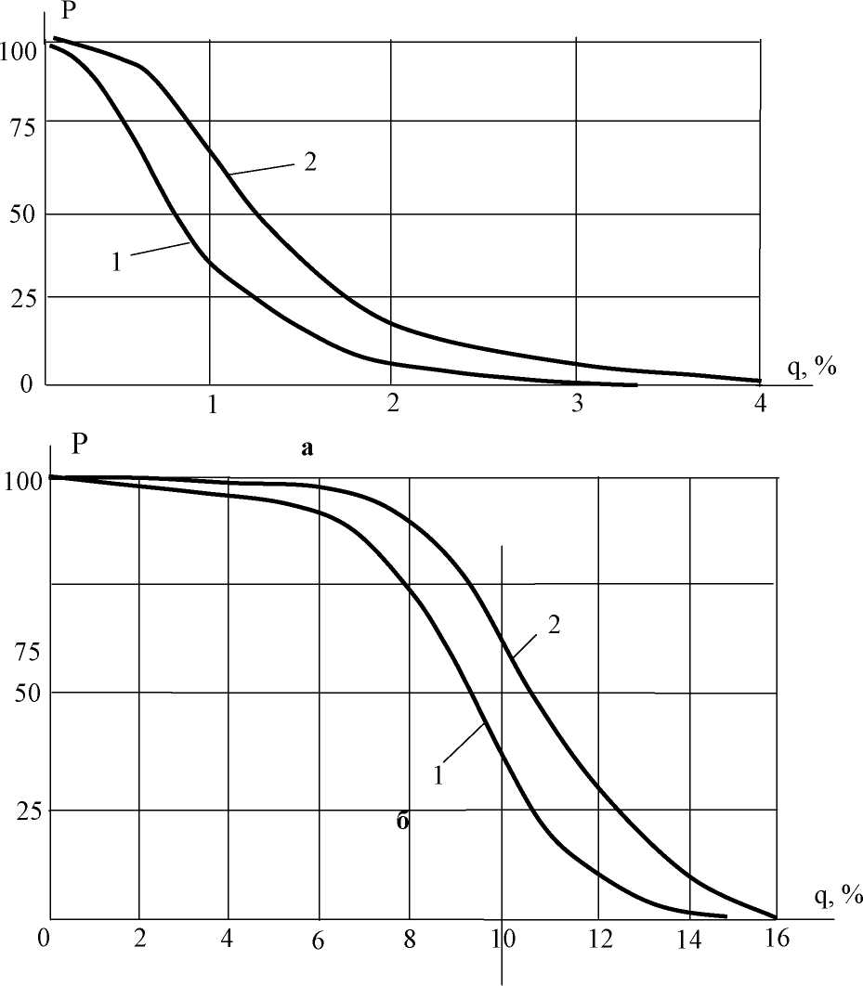

Рисунок 2 - Оперативные характеристики рассчитанного плана контроля.

а) для значительных дефектов; б) для малозначительных дефектов.

1 - усиленный контроль; 2 - нормальный контроль.

ЛИТЕРАТУРА

1. Глудкин О.П. Методы и устройства испытания РЭС и ЭВС. – М.: Высш. школа., 2001 – 335 с
2. Испытания радиоэлектронной, электронно-вычислительной аппаратуры и испытательное оборудование/ под ред.А.И. Коробова М.: Радио и связь, 2002 – 272 с.
3. Млицкий В.Д., Беглария В.Х., Дубицкий Л.Г. Испытание аппаратуры и средства измерений на воздействие внешних факторов.М.: Машиностроение, 2003 – 567 с.
4. Национальная система сертификации Республики Беларусь. Мн.: Госстандарт, 2007.